RENCANA PELAKSANAAN PEMBELAJARAN
(RPP)
Sekolah : SMP
Mata Pelajaran : Matematika
Kelas/Semester : VIII/Genap
Materi Pokok : Lingkaran
Alokasi Waktu : 1x 2 jp (2 x 45 menit)

- Kompetensi Inti ( KI )
KI-1 | : | Menghayati dan mengamalkan ajaran agama yang dianutnya
KI-2 | : | Menghayati dan mengamalkan perilaku jujur, disiplin, tanggungjawab, peduli (gotong royong, kerjasama, toleran, damai), santun, responsif dan pro-aktif dan menunjukkan sikap sebagai bagian dari solusi atas berbagai permasalahan dalam berinteraksi secara efektif dengan lingkungan sosial dan alam serta dalam menempatkan diri sebagai cerminan bangsa dalam pergaulan dunia.
KI-3 | : | Memahami, menerapkan, menganalisis pengetahuan faktual, konseptual, prosedural berdasarkan rasa ingintahunya tentang ilmu pengetahuan, teknologi, seni, budaya, dan humaniora dengan wawasan kemanusiaan, kebangsaan, kenegaraan, dan peradaban terkait penyebab fenomena dan kejadian, serta menerapkan pengetahuan prosedural pada bidang kajian yang spesifik sesuai dengan bakat dan minatnya untuk memecahkan masalah
KI-4 | : | Mengolah, menalar, dan menyaji dalam ranah konkret dan ranah abstrak terkait dengan pengembangan dari yang dipelajarinya di sekolah secara mandiri, dan mampu menggunakan metoda sesuai
Kaidah keilmuan

- Standar Kompetensi

Menentukan unsur, bagian lingkaran serta ukurannya.

- Kompetensi Dasar

3.7. Menurunkan rumus untuk menentukan keliling dan luas daerah lingkaran yang dihubungkan masalah kontekstual.

- Indikator

3.7.1. Menyebutkan unsur-unsur dan bagian-bagian lingkaran : titik pusat lingkaran, jari-jari, diameter, busur, talibusur, juring dan tembereng.

- Tujuan Pembelajaran

1. Siswa dapat menyebutkan unsur-unsur dan bagian-bagian lingkaran : titik
pusat, jari-jari, diameter, busur, talibusur, tembereng, juring dan apotema.

F. Materi Pembelajaran

1. Unsur-unsur dan bagian-bagian lingkaran

a. Titik pusat lingkaran adalah titik yang terletak di tengah-tengah lingkaran

b. Jari-jari lingkaran adalah ruas garis yang menghubungkan antara setiap
titik pada lingkaran dengan titik pusat lingkaran.

c. Diameter lingkaran adalah ruas garis yang menghubungkan dua titik
pada lengkung tertutup lingkaran dan melewati titik pusat lingkaran.
Panjang diameter sebuah lingkaran sama dengan dua kali panjang jari-
jari lingkaran tersebut.

d. Busur lingkaran adalah Ruas garis lengkung yang terletak pada
lingkaran yang menghubungkan dua titik pada lingkaran.

e. Tali busur lingkaran adalah garis lurus yang menghubungkan dua titik
pada lingkaran.

f. Tembereng adalah daerah dalam lingkaran yang dibatasi oleh busur
lingkaran dan tali busur lingkaran tersebut.

g. Juring lingkaran adalah daerah dalam lingkaran yang dibatasi oleh dua
buah jari-jari lingkaran dan sebuah busur yang diapit oleh kedua jarijari
lingkaran tersebut.

h. Apotema adalah ruas garis terpendek yang menghubungkan antara titik
pusat lingkaran dengan tali busur lingkaran tersebut.

G. Prosedur
- Langkah-langkah menggambar unsur-unsur dan bagian-bagian lingkaran
- Langkah-langkah menyelesaikan masalah nyata dengan menggunakan unsur-unsur dan bagian-bagian lingkaran

- Metode Pembelajaran
  - Pendekatan : Saintifik
  - Metode : Ceramah, diskusi kelompok,tanya jawab, dan
Penugasan
- Teknik Penilaian
Penilaian Pengetahuan : Tes Tertulis

- Alat/Media/Bahan
Alat/media :
- Penggaris
- Jangka
- Busur derajat
- Pensil
- Bollpoint

- Sumber Belajar
Buku Matematika pegangan guru,
Buku Matematika pegangan peserta didik penerbit Depdikbud dan hands
Out http://www.ittelkom.ac.id;
http://hernakuncoro.blogspot.com
http://forumjualbeli.com

- Kegiatan Pembelajaran
Pertemuan 1 (2 x 45 menit)
Kegiatan | Deskripsi Kegiatan | Alokasi waktu | Soal
Pendahuluan | - Peserta didik merespon salam dan pertanyaan dari guru berhubungan dengan kondisi dan pembelajaran sebelumnya  - Peserta didik menerima informasi tentang pembelajaran yang akan dilaksanakan dengan materi yang memiliki keterkaitan dengan materi sebelumnya.  - Peserta didik menerima informasi tentang kompetensi, ruang lingkup materi, tujuan, manfaat, langkah pembelajaran, metode penilaian yang akan dilaksanakan  - Bertanya dan menagih secara lisan tugas baca mencari informasi tentang lingkaran melalui berbagai sumber (buku, internet, atau modul)  - Melaksanakan pre tes tentang lingkaran | 15 menit
Inti | Mengamati  - Mengamati dan mencermati gambar yang disiapkan tentang lingkaran  - Peserta didik memperhatikan karakteristik gambar yang disajikan.  Menanya  - Peserta didik mendiskusikan (antar peserta didik dalam satu kelompok atau diluar kelompok, dan/atau guru) tentang karakteristik gambar yang diamati.  - Peserta didik diarahkan untuk membuat pertanyaan dan mempertanyakan tentang hal-hal yang belum diketahui dari apa yang diamati untuk ditindak lanjuti pada kegiatan mencari informasi  Mengumpulkan informasi  - Peserta didik menyelesaikan permasalahan nyata yang berkaitan dengan lingkaran  - Melalui pengamatan literatur, peserta didik melakukan eksplorasi mengenai lingkaran  - Setiap kelompok mendeskripsikan tentang lingkaran  Mengasosiasi  - Dari berbagai gambar , peserta didik menyimpulkan tentang lingkaran  - Peserta didik menyimpulkan unsur-unsur dan bagian-bagian lingkaran  - Guru membimbing/menilai kemampuan peserta didik dalam melakukan aktifitas dan merumuskan kesimpulan  Mengomunikasikan  - Peserta didik menyampaikan kesimpulan tentang lingkaran dalam bentuk presentasi  - Peserta didik menyimpulkan unsur-unsur dan bagian –bagian lingkaran dalam bentuk presentasi.  - Peserta didik menyimpulkan unsusr-unsur dan bagian lingkaran  - Guru memberi penguatan terhadap kesimpulan yang disampaikan peserta didik  - Guru menilai kemampuan peserta didik berkomunikasi lisan | 60 menit | 1. Dari gambar tersebut  tentukan :  - Titik pusat  - Jari-jari  - Diameter  - Busur  - Tali busur  - Tembereng  g. Juring  h. Apotema
Penutup | - Peserta didik menyimpulkan materi yang telah dipelajari dengan merespon pertanyaan guru yang sifatnya menuntun dan menggali  - Peserta didik merefleksi penguasaan materi yang telah dipelajari dengan membuat catatan penguasaan materi.  - Peserta didik saling memberikan umpan balik hasil refleksi yang dilakukan  - Guru memberikan tugas mandiri dalam menyelesaikan masalah matematika yang berkaitan dengan lingkaran  - Melaksanakan postes  - Peserta didik mendengarkan arahan guru untuk materi pada pertemuan berikutnya | 15 menit

LEMBAR KERJA PROYEK “CELENGAN”

- Konsep : Menentukan unsur-unsur lingkaran

- Nama Kelompok : .......................

- .....................
- .....................
- .....................
- .....................
- .....................

- Alat dan Bahan :
  - Kardus
  - Lem
  - Penggaris
  - Spidol
  - Kain Planel
  - Gunting

- Langkah-langkah Kegiatan :

  - Siapkan kardus kemudian gulung sehinnga tampak seperti tabung
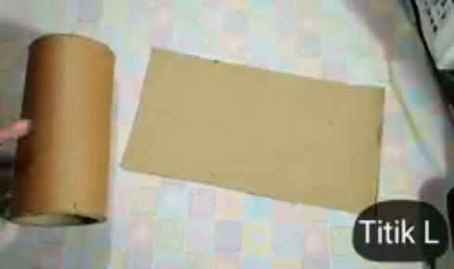

  - Kemudian , kardus yang sudah tampak seperti lingkaran cetak menjadi 2 bagian pada kards bagian lainnya. Untuk dibuat sebagai alas dan pada celengan.
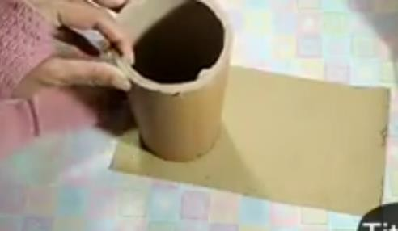
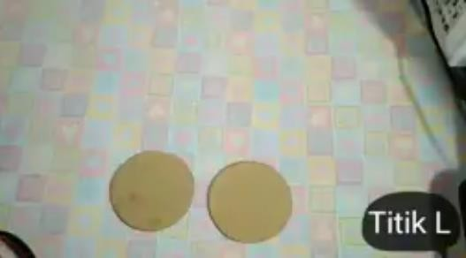
  - Kemudian buat lubang koin pada bagian lingkaran yang digunakan sebagai tutup celengan
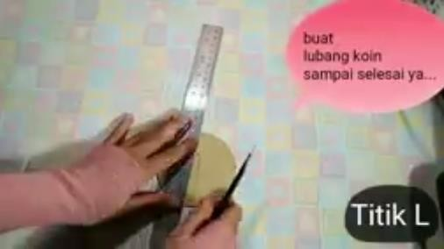

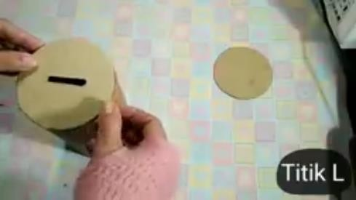
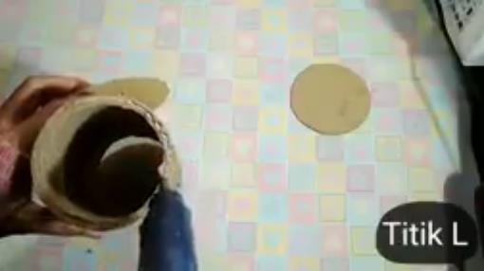
  - Setelah itu kardus yang berbentuk ngkaran tempelkan pada kardus yang berbentuk tabung. Lingkaran 1 untuk bgian alas dan lingkaran 1 nya untuk bagian tutupnya.

  - Kemudian ukur kardus yang berbentuk tabung
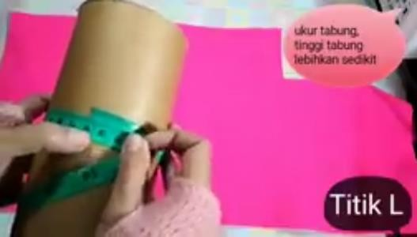

  - lalu lem kain planel pada kardus yang berbentuk tabung tersebut
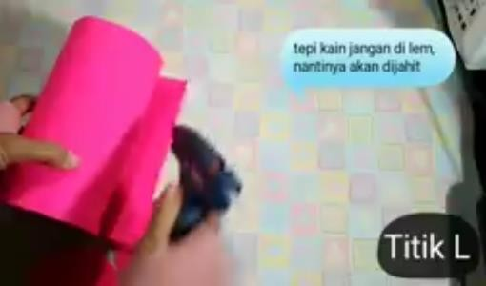

  - Kemudian bagian atas dan alas tabung hias sesuai selera kamu untuk mempercantik proyek celengan kamu menggunakan kain planel.

Dari proyek yang dibuat adakah kalian temukan unsur lingkaran?
Jawab : ............................................................
Unsur lingkaran apa saja yang kalian temukan?
Jawab: ...............................................................
Jelaskan dalam bentuk video pembelajaran dan publikasikan melalui youtube

